

CÂMARA MUNICIPAL DE VEREADORES DE SANTO CRISTO - RS

Téc. Legislativa Katia Leal Martins

No dia 25 de março de 2024, foi realizada a 6ª Sessão Ordinária deste ano, com início às 18h e 30 min., na Sala das Sessões Ver. Pedro Kreutz, sob a presidência da vereadora Lourdes Brand, estando presentes os demais vereadores e vereadoras.
Nessa sessão, teve-se a apreciação das seguintes matérias:

PROJETOS DE LEI DE AUTORIA DO EXECUTIVO MUNICIPAL: (Todos aprovados por unanimidade de votos)

Projeto de Lei nº 015/2024 - Autoriza a abertura de Crédito Adicional Especial para Inclusão de Elementos de Despesa, no valor de R$ 10.361,54 (dez mil trezentos e sessenta e um reais e cinquenta e quatro centavos) no Programa 0111 - Meio Ambiente e Defesa Civil.
Projeto de Lei nº 017/2024- Altera a redação do § 1º, do artigo 2º da Lei Municipal nº 4.060, de 14 de agosto de 2018 com a finalidade de conferir a administração a possibilidade de agir com discricionariedade na definição da premiação que será entregue aos alunos.
Projeto de Lei nº 018/2024- Altera a redação do § 3º, do artigo 3º da Lei Municipal nº 3.969, de 27 de setembro de 2017 e tem a finalidade de conferir a administração a possibilidade de agir com discricionariedade na definição da premiação que será entregue aos alunos.
Projeto de Lei nº 021/2024- Autoriza o Executivo Municipal a outorgar concessão de uso gratuita das dependências do Parque de Eventos José Reinoldo Steffen, nos dias 27, 28 e 29 de abril do corrente ano, em caráter privativo, mediante a condição de que as dependências cedidas sejam utilizadas pela concessionária, exclusivamente, para a estruturação e realização do 11º Rodeio da Vaca Mecânica do Piquete Iguaria Campeira.

PEDIDO DE PROVIDÊNCIA:
Protocolo n° 17.199/189/24 - De autoria do vereador Aládio Kotowski, nos termos regimentais vigentes, solicita ao Executivo Municipal que encaminhe ao Coordenador Municipal de Infraestrutura Rural para que providencie a Recuperação de estrada rural que liga ERS-575 (Bom Princípio Alto-Porto Vera Cruz) até a sede da comunidade da Linha Laranjeira, passando pela comunidade da Linha Laranjeira Leste. Necessidade urgente de patrolamento, aporte e compactação de cascalho para levantar o leito da estrada e manter as funções das sarjetas.
Justificativa: Estrada apresenta, em praticamente toda sua extensão, graves problemas em sua estrutura e funções, com invasão da vegetação, falência das sarjetas, ocasionando situação das água das chuvas correndo e danificando o leito, comprometendo a segurança e trafegabilidade.

MOÇÃO DE REPÚDIO:
Protocolo n° 17.189/179/24 - De autoria da Bancada do MDB, representada pelos vereadores, Clovis Lucas Kowalski, Éverton Maya, Fernando Luís Diel, Lourdes Brand e do vereador Paulo Cesar Lugoch, nos termos regimentais vigentes, solicita que seja encaminhada uma Moção de Repúdio ao Presidente da Assembleia Legislativa RS, através Secretaria da Fazenda do Estado RS e Gabinete do Governador RS, pelo aumento da tributação ( ICMS )de diversos alimentos, inclusive da cesta básica que sofrerão alterações, conforme os decretos 54411/2023 e 57366/2023 a partir de 1° de abril. Justificativa: Estes aumentos irão impactar de forma significativa no bolso de nosso cidadão e do nosso agro já tão sofrido pelos 2 anos seguidos de estiagem. Elevação de tributos diminui consumo dos produtos e alimentos, afetando ainda mais nossa economia.

PROJETOS DE AUTORIA DO EXECUTIVO MUNICIPAL QUE CONTINUAM EM TRAMITAÇÃO:
Projeto de Lei nº 016/2024 - Faz inclusão de ação no Anexo III - Metas e Prioridades, da Lei Municipal nº 4.649, de 28 de setembro de 2023, que dispõe sobre as Diretrizes Orçamentárias para o exercício de 2024. Abre crédito adicional especial com inclusão de ação na Lei Orçamentária Anual para o exercício de 2024, Lei Municipal nº 4.680 de 28 de novembro de 2023, Projeto 1025 - Aquisição de área para Construção de Praça no valor de R$ 620.000,00 (seiscentos e vinte mil reais).
Projeto de Lei nº 022/2024 - Autoriza a seleção de profissionais e a contratação temporária de excepcional interesse público de 1 (um) professor de Educação Infantil.
Projeto de Lei nº 023/2024 - Autoriza a seleção de profissionais e a contratação temporária de excepcional interesse público de 01 servente.
Projeto de Lei nº 024/2024 - Autoriza a seleção de profissionais e a contratação temporária de excepcional interesse público de 01 monitor.
Projeto de Lei nº 025/2024 - Autoriza o Executivo Municipal a ajustar parceria com a Associação Literária Mário Quintana - ALMA.
Projeto de Lei nº 026/2024 - Autoriza o Executivo Municipal a ajustar parceria com o Grupo Amador de Cultura Nativa Os Quarteadores.

Apresentação do Relatório Anual da Saúde - RAG 2023.
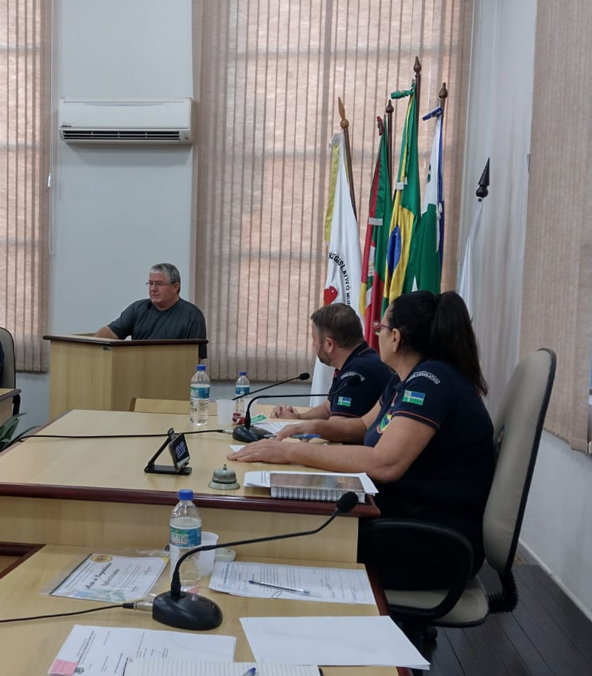
Nesta Sessão, o Coordenador Municipal da Saúde, Sr. Léo Afonso Birk, fez a apresentação do Relatório da Saúde, referente ao ano de 2023 e respondeu aos questionamentos feitos durante a sua explanação. Também alertou a comunidade sobre os cuidados e limpeza dos pátios para evitar a proliferação do mosquito da Dengue.
Ao finalizar, a presidente vereadora Lourdes Brand, agradeceu a presença, desejou uma Feliz Páscoa e convidou a todos para a sessão ordinária, a ser realizada no dia 01 de abril de 2024, com início às 18 horas e 30 minutos, na Sala das Sessões Ver. Pedro Kreutz.

Secretaria Administrativa da Câmara de Vereadores de Santo Cristo –RS.

Cristo para que ela continue brilhando nos estádios como atleta e levando o nome de Santo Cristo por onde atuar.

Ao finalizar, a presidente vereadora Lourdes Brand, agradeceu a presença, desejou uma Feliz Páscoa e convidou a todos para a sessão ordinária, a ser realizada no dia 01 de abril de 2024, com início às 18 horas e 30 minutos, na Sala das Sessões Ver. Pedro Kreutz.

Secretaria Administrativa da Câmara de Vereadores de Santo Cristo –RS.

